关于举办2022年校级教学能力比赛的通知
各二级学院（部）：
为落实立德树人根本任务，推动教育教学改革，提升教师“互联网+”背景下的教学能力和教学创新能力，选拔优秀教师参加2022年江苏省职业院校教学大赛，以赛促教，以赛促建，经研究，决定举办2022年校级教学能力比赛，现将有关事项通知如下：
1.参赛对象
教龄2年以上（含）的在职教师；学校聘用的企业兼职教师可按要求参加专业（技能）课程组的比赛。
以教学团队名义参赛，一个团队3-4人；省教学成果奖一等奖以上团队、国家级职业教育教师教学创新团队需组队参赛（主持人或团队前2名带队）。
曾代表学校参加过2019年、2020、2021年江苏省职业院校教学大赛的参赛及获奖作品，和获得过2019年、2020、2021年校级教学能力比赛三等奖及以上的获奖作品，未做重大修改不得参赛（“重大修改”指修改涉及面不低于50%；建议有此种情况的团队研发新作品参赛）。
2.参赛要求
参照《2021年江苏省职业院校教学大赛方案》（附件1）执行，相关要求简述如下：
（1）人才培养方案：专业课提交实际使用的专业人才培养方案，公共基础课程只需提交实际开设该课程的其中一个专业的人才培养方案。
（2）课程标准：参赛作品实际使用的课程标准。
（3）教材：教材的选用和使用必须遵照、遵循教育部印发的《职业院校教材管理办法》等文件规定和要求。
（4）参赛教案：公共基础课程中不少于12学时连续、完整的教学内容；专业（技能）课程一组为专业课程中不少于16学时连续、完整的教学内容；专业（技能）课程二组为专业课程中不少于16学时连续、完整的教学内容，其中必须包含不少于6学时的实训教学内容。每份教案的教学内容原则上以2-4学时/次为宜。
（5）教学实施报告：梳理总结参赛作品的教学整体设计、教学实施过程、学习效果、反思改进等方面情况，突出重点和特色。
（6）视频材料：教学团队成员按照教学设计实施课堂教学（含实训、实习），录制1段课堂实录视频，应在实际教学（含顶岗实习）场所拍摄；课堂实录视频每段时长8-15分钟。（强调：校赛提交的视频材料仅需1段，出镜主讲人由团队自行决定）。
3.材料提交
所有文档、视频材料通过网络评审平台提交：
（1）文档材料有：①参赛教案；②教学实施报告；③专业人才培养方案；④课程标准；⑤教材；⑥作品信息表（附件2）；⑦作品信息汇总表（附件3）。
（2）视频材料有：一段8-15分钟的“课堂实录”视频，MP4格式。
网络评审平台的开放时间、登录口令、操作指南等单独通知各二级学院（部）赛事联络人。
4.比赛时间
（1）参赛材料准备时间：2021年11月8日-2022年2月20日。
（2）材料上传截止时间：2022年2月27日17:00。
5.对二级学院（部）的组织要求
（1）二级学院（部）要组织教师研究江苏省职业院校教学大赛、全国职业院校技能大赛教学能力大赛方案，有的放矢地整合、优化团队人员结构，积极开展有针对性的教研、备赛活动，充分发动教师参赛，提供全面支持和保障。
（2）二级学院（部）务必在参赛作品数量要求范围内，好中选优地向学校选送参赛作品，参赛作品数量要求范围如下：
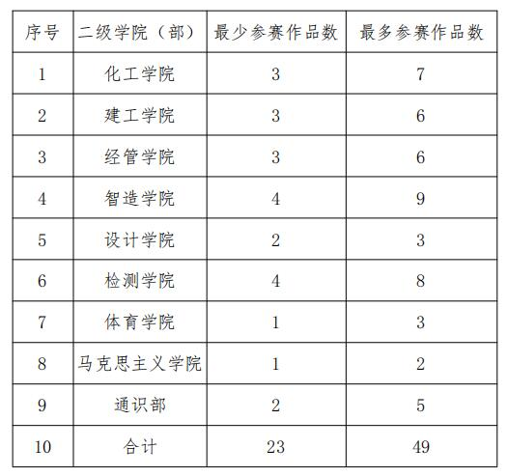
6.其他
（1）学校将根据教师参赛情况和作品质量，评出一、二、三等奖若干，并颁发证书。后续，学校将从本赛事获奖作品中遴选优秀作品经进一步培育后，代表学校参加2022年江苏省职业院校教学大赛。
（2）本次大赛专门工作人员为教学工作部数字化学习中心雷学平老师（电话：86332111，办公地址：教学楼B227室），若对本赛事有不清楚之处，可电话咨询。
（3）请各二级学院（部）指定本赛事专门联络人员，并于2021年11月30日15:00前将名单告知雷学平老师，以便沟通。
（4）2022年校级教学能力比赛参赛选手、参赛作品制作等方面的资金支持、服务保障等工作由二级学院（部）负责。

以上安排，若遇疫情防控需要调整或上级赛事有新要求需要补充，会及时发布最新通知与要求。

附件1：2021年江苏省职业院校教学大赛方案
附件2：2022年校级教学能力比赛作品信息表（空表）
附件3：2022年校级教学能力比赛作品信息汇总表（空表）

教学工作部
2021年11月8日

附件：
附件1：2021年江苏省职业院校教学大赛方案.pdf
附件2：2022年校级教学能力比赛作品信息表（空表）.docx
附件3：2022年校级教学能力比赛作品信息汇总表（空表）.xlsx

